Grundierung Kanister 25 kg EPD-DBC-20220146-IBF1-EN

Sopro Bauchemie

Eigenschaften

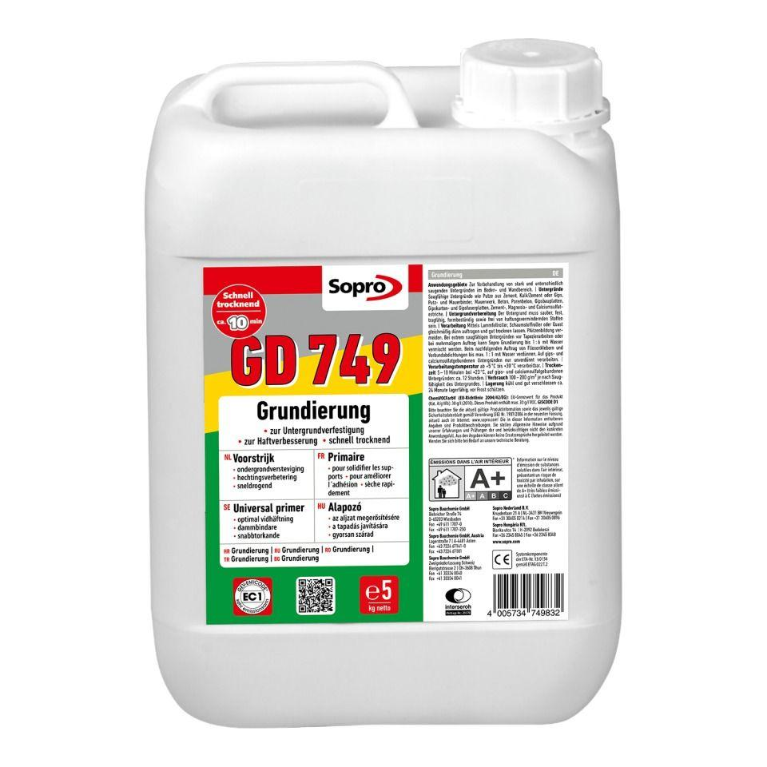

GTIN:

4005734749856

HAN:

7774925

Bindemittelbasis

Dispersion

Eigenschaften

fußbodenheizungsgeeignet, haftvermittelnd, hohe Eindringtiefe, schnelltrocknend

Lösemittelhaltigkeit / Wasserverdünnbarkeit

lösemittelfrei, wasserverdünnbar

Lagerfähigkeit in Monaten

24,00

Verarbeitungstemperatur (°C)

5,00 - 30,00